**C语言项目报告**

**项目名称：__**2D魂类游戏**_________**

**项目成员：_**鲁中魁 陈宇晨 赵秋实 汪子伟

**填写日期：_____2020.9.9____**

1. **摘要（Abstract）**

项目概述，突出创新点

魂类游戏简介

日本From Software游戏公司 主要指旗下制作人 宫崎英高 团队制作的 黑暗奇幻恐怖类角色扮演游戏-------恶魔之魂 （很早期制作）黑暗之魂1 黑暗之魂2 黑暗之魂3 血源诅咒 只狼等风格一致的游戏，都属于游戏难度高，剧情晦涩难懂，画面黑暗唯美，地图设计别具匠心，操作与众不同的风格，游戏中死亡是家常便饭，都需要玩家特别大的耐心和勇气去挑战场景中的敌人，挖掘游戏中隐隐出现的信息提示来联通并想象整个剧情故事。

游戏背景

你是一名勇敢无畏的探险家，在一次旅行中意外跌入地下。在这危机四伏的地底世界中，你需要努力活下去。躲避怪兽的攻击，寻找足够的食物，向地下更深处探索！

1. **问题描述（Problem Statement）**

项目背景和拟解决的问题

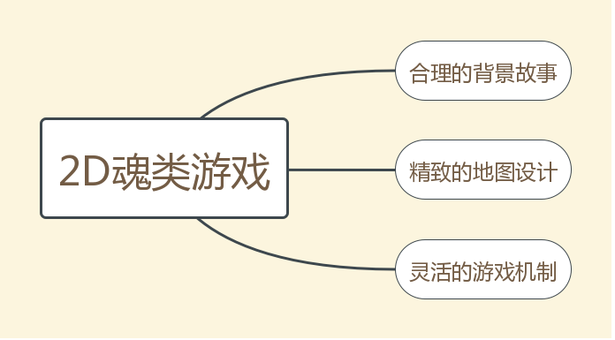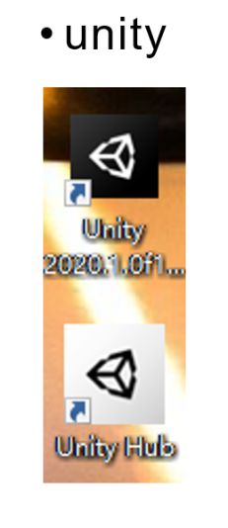

1. **组内分工（Group Division）**

包含小组成员信息、具体分工及所占工作量百分比

组长：鲁中魁

任务量：地图上传送门及道具设计

25%

组员：陈宇晨

任务量：怪兽的走位与进攻机制、背景音乐

25%

赵秋实

任务量：地图基本设置（地图的构建与障碍物）、人物模型建立

25%

汪子伟

任务量：原部分人物模型及原进攻防守机制、背景构思

25%

1. **分析（Analysis）**

项目的总体框架设计逻辑

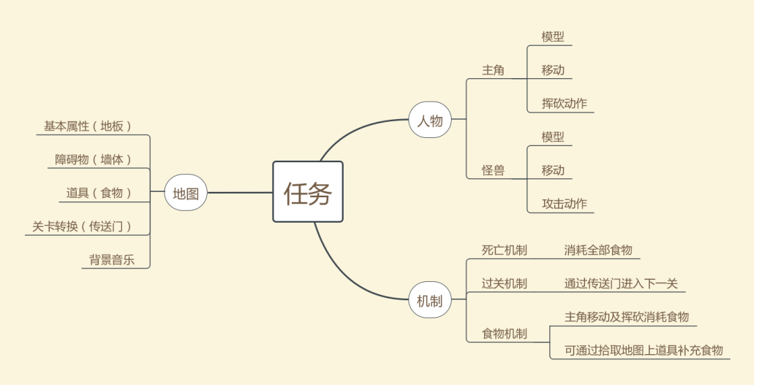

1. **设计（Design）**

各功能模块的介绍及流程图

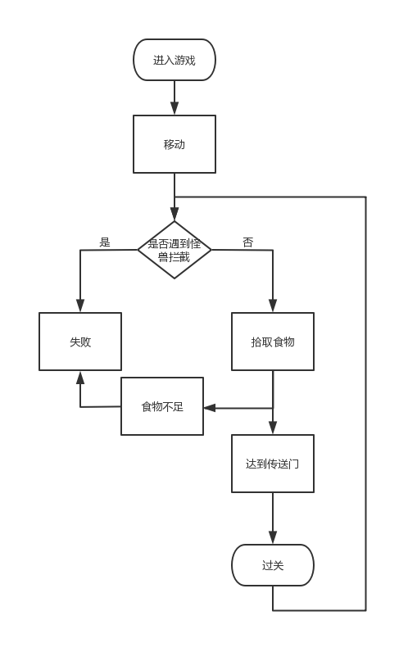

1. **实施（Implementation）**

核心模块函数的具体实现代码

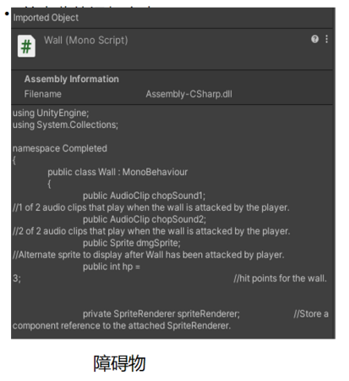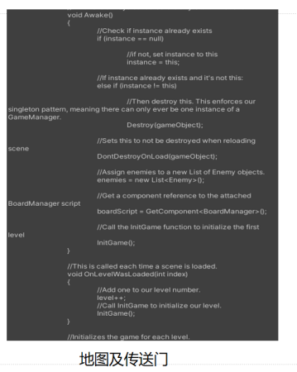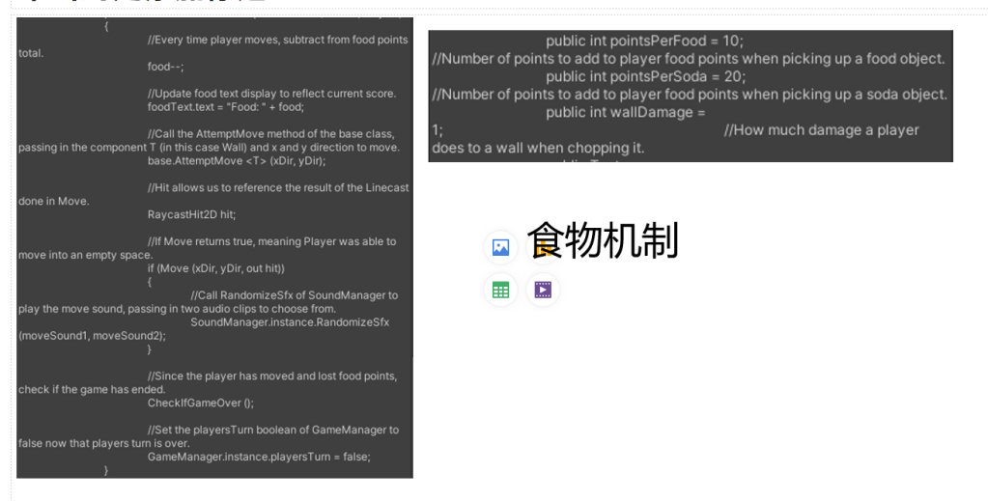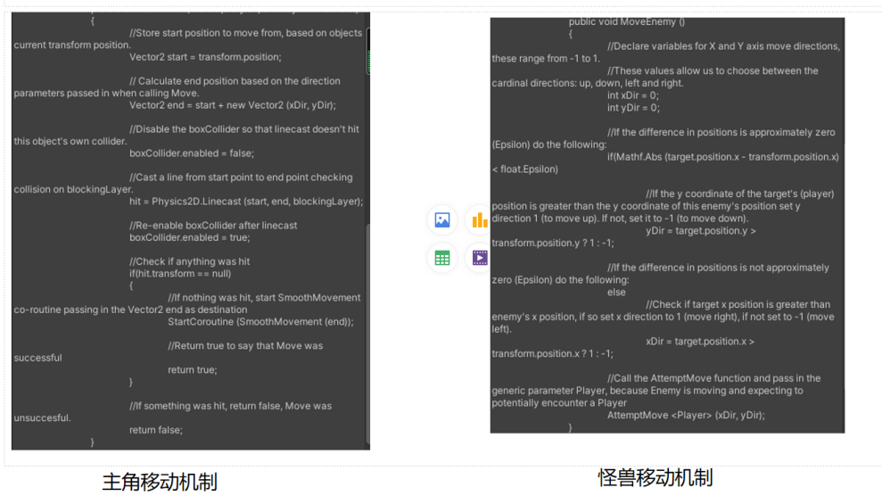

1. **测试（Test）**

功能测试和界面展示

